**新竹市立新科國民中學學生家長會112學年度第二學期**

**期末家長委員會會議**

會議時間：113年6月18日（星期二）下午6時30分

出席人員：詳簽到表

主 席：林會長威璋

記 錄：林威璋

**壹、主席報告出席人數並宣布開會**

本學年度家長委員總人數19人，目前出席人數 12 人(含委託 1 人)，已符合「[新竹市各級學校學生家長會設置辦法](https://law.hccg.gov.tw/LawContent.aspx?id=FL021179#lawmenu)」第 16 條規定，家長委員會應有委員總數二分之一以上出席，爰本家長委員會議開始。

**貳、主席報告**

無。

**參、會務報告**

一、因應明年(113學年)，適逢本校20周年校慶(逢十)

1.學校採納家長委員會建議成立校慶籌備會，並於本學期開始運作。

2.配合明年校慶，校舍清潔時間異動

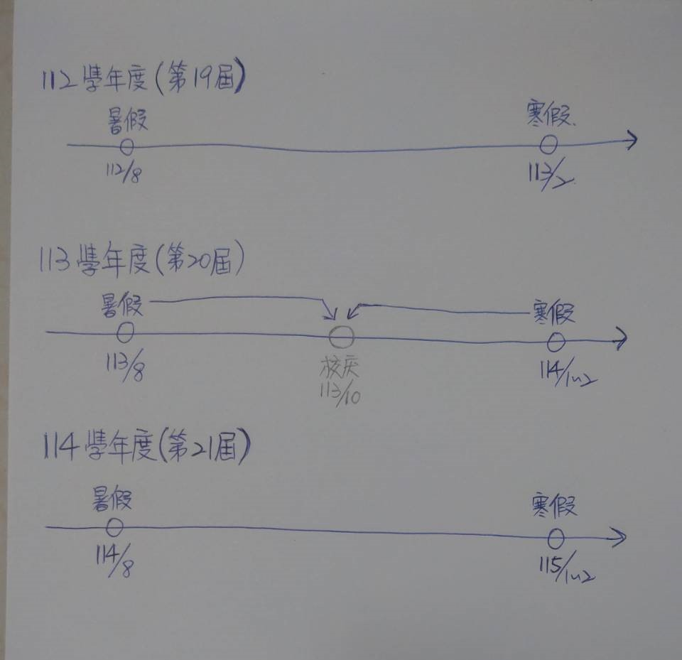

二、各處室核定預算執行狀況

|  |  |  |  |  |  |  |
| --- | --- | --- | --- | --- | --- | --- |
| **新科國中112學年度學校處室預算核定清單 (執⾏期限：112年8⽉1⽇～113年7⽉31⽇)** | | | | | | |
| **經112年10⽉18⽇新⽵市立新科國⺠中學學⽣家⻑會112學年度第2次家⻑委員會暨第1次常務委員會聯席會議決議通過** | | | | | | |
| **項⽬** | **申請數** | **核定數** | **實⽀數** | **餘額** | **執行率** | **說明** |
| **輔導處** | **19,608** | **6,000** | **4,500** | **1,500** | **75%** | **1.獎勵⾦以核發商品卡計6000元。 2.⽣命教育比照111學年刪除。  已申請：特殊教育學生美展獲獎2,100元。(商品卡)**  **已申請：技藝競賽&生涯小論文 2,400元。(商品卡)** |
| **總務處** | **176,216** | **5,000** | **5,000** | **0** | **100%** | **1.校慶來賓餐點併入校慶專案。 2.警衛加菜⾦比照111學年刪除。  (後於113/1/9期末委員會議通過追加全額補助2,000元)，已申請 3.臨時⼈員加菜⾦比照111學年刪除。  (後於113/1/9期末委員會議通過追加全額補助1,000元)，已申請 4.加碼校園⼩志⼯⼩禮物，核發商品卡計2000元。 5.廁所清潔、⾼空及樓梯清潔、臨時⼈⼒加班費由校舍清潔維 護費代收代辦⽀出。  已申請：小志工禮物2,000元。(商品卡)** |
| **教務處** | **93,640** | **41,000** | **17,890** | **23,110** | **44%** | **1.學習成績優秀合併學習成績進步更改獎勵模式(超越⾃⼰) 獎勵⾦改以核發商品卡計15,000元。 2.模擬考成績優秀獎由九年級專款⽀出（核發商品卡⽅式）。 3.閱讀推廣獎勵⾦核發商品卡計20,000元。 4.校外競賽獎勵⾦核發商品卡計6,000元。  已申請：112學年度第一學期閱讀獎勵6,490元(現金)**  **已申請：112-1學期成績優秀獎3,200元(商品卡)**  **已申請：112-2第一次段考成績優秀、進步獎勵4,050元(商品卡)**  **已申請：112-2 4,350元(商品卡)** |
| **學務處 校慶專案** | **344,835** | **100,000** | **100,000** | **0** | **100%** | **校慶、印刷、器材、運動賽事(含樂活慢跑)、校慶來賓餐點等，統稱校慶專案核定100,000元。  已完成：校慶專案10萬。** |
| **學務處 畢典專案** | **108,745** | **11,710** | **97,035** | **11%** | **畢業典禮、九年級祈福等活動統稱「畢典專案」，核定108,745元。**  **九年級祈福專案，共申請9,710元(已完成)**  **畢典專案：已申請 2,000元** |
| **學務處 班際競賽** | **14,200** | **0** | **14,200** | **0%** | **於113/1/9期末委員會議通過追加全額補助。** |
| **學務處 榮譽點數** | **10,000** | **0** | **10,000** | **0%** | **榮譽點數獎勵⾦核發商品卡計10,000元。** |
| **合計** | **634,299** | **284,945** | **139,100** | **145,845** | **49%** |  |

三、一般帳戶目前可用餘額

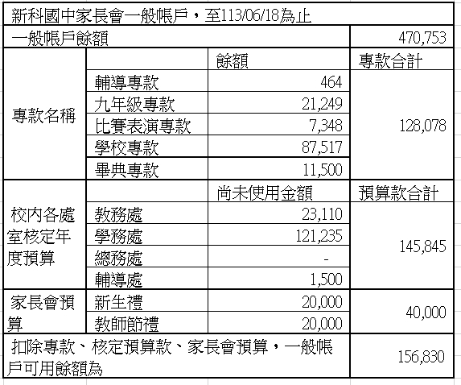

四、基金帳戶現況

1.活存：新台幣 $ 661,311元

2.定存：新台幣 $ 312,427元

**肆、提案討論**

1.家長委員會專款支用原則：上學期期末委員會議決議單筆金額5000元以內的款項，由會長核對項目內容是否符合其申請之專款項目，若符合即可撥付；單筆金額5,001~10,000元則需由常務委員核決，超過10,000元則由委員們討論決議。本學期期初的聯席會議有家長代表認為專款的支用原則不妥而提出覆議，所以退回委員會重新討論。

決議：改為定期公告(目前暫定每個月)公布專款使用情況於委員會及家長代表群組；待下一學年度改選時討論是否新設監委一職。

**伍、其他事項及臨時動議**

**陸、散會**

(下午 9 時 0 分)